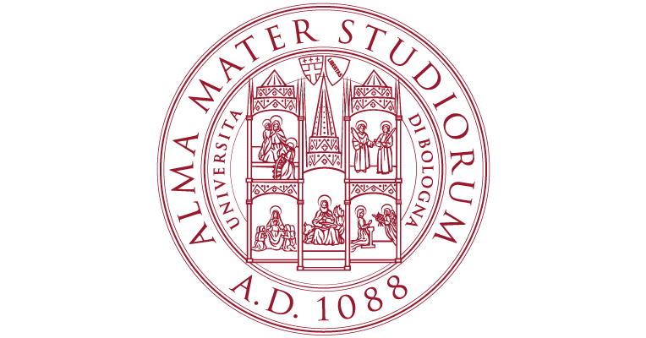
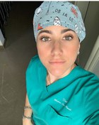

La Dott.ssa Maria Laura Bondi si è Laureata in Odontoiatria e Protesi Dentaria presso l’Università Europea di Valencia nel 2018, seguendo il corso internazionale bilingue (inglese e spagnolo).

Dal 2018 si occupa di uno studio sulla translucenza di corone monolitiche
cubiche e tetragonali in zirconio con l’Università di Bologna.

Dal 2019 è membro della delegazione ANDI esteri e dal 2020 fa parte dei
gruppi di lavoro “ Dental Team” e “ Integration” della European Regional
Organization dell’ FDI.

Nel 2020 ha conseguito il Master di II livello in Endodonzia Clinica presso
l’Università di Bologna. Dal 2020 è Tutor nel Master di "Endodonzia Clinica"
dell’Università di Bologna.
Nel 2022 ha conseguito il Master di II livello in Scienze Ortodontiche presso L’Università di Ferrara

